**KẾ HOẠCH BÀI DẠY**

**CHỦ ĐỀ 3: OXYGEN VÀ KHÔNG KHÍ.**

**Thời lượng: 3 tiết**

**I. MỤC TIÊU DẠY HỌC**

|  |  |  |  |
| --- | --- | --- | --- |
| **Phẩm chất, năng lực** | **Yêu cầu cần đạt** | **Ghi dạng STT hoặc mã hóa YCCĐ** | |
| **STT** | **Mã hóa** |
| **NĂNG LỰC KHOA HỌC TỰ NHIÊN** | | | |
| Nhận thức khoa học  tự nhiên | Nêu được một số tính chất của oxygen (trạng thái, màu sắc, tính tan…) | (1) | 1.[KHTN.1.1] |
| Nêu được tầm quan trọng của oxygen đối với sự sống, sự cháy và quá trình đốt cháy nhiên liệu | (2) | 2.[KHTN.1.2] |
| Nêu được thành phần của không khí (oxygen, nitrongen, khí hiếm, hơi nước…) | (3) | 3.[KHTN.1.1] |
| Trình bày được vai trò của không khí đối với thế giới tự nhiên | (4) | 4.[KHTN.1.2] |
| Trình bày được sự ô nhiễm không khí: các chất gây ô nhiễm, nguồn gây ô nhiễm, biểu hiện của không khí gây ô nhiễm. | (5) | 5.[KHTN.1.3] |
| Tìm hiểu tự nhiên | Tiến hành được thí nghiệm đơn giản để xác định thành phần phần trăm thể tích của oxygen trong không khí | (6) | 6.[KHTN.2.4] |
| Vận dụng kiến thức,  kĩ năng đã học | Nêu được một số biện pháp bảo vệ môi trường không khí trên địa bàn sinh sống của bản thân. | (7) | 7.[KHTN.3.1] |
| **NĂNG LỰC CHUNG** | | | |
| **Tự chủ, tự học** | Chủ động, tích cực thực hiện nhiệm vụ được giao và hỗ trợ bạn học trong hoạt động nhóm. | (8) | 8.[TC.1.1.] |
| **Trung thực** | Báo cáo đúng kết quả thí nghiệm xác định thành phần phần trăm thể tích oxygen trong không khí | (9) | 9.[TT.1.] |
| **PHẨM CHẤT CHỦ YẾU** | | | |
| **Trung thực** | Báo cáo đúng tình hình ô nhiễm thực tiễn tại thành phố mà mình đang sinh sống | (10) | 10.[TT.1] |

**II. THIẾT BỊ DẠY HỌC VÀ HỌC LIỆU**

1. **Chuẩn bị của giáo viên**
2. **Chuân bị của học sinh**

*(Học viên có thể kẻ bảng theo từng hoạt động)*

**III. CHUẨN BỊ CỦA GIÁO VIÊN VÀ HỌC SINH**

|  |  |  |
| --- | --- | --- |
| **Hoạt động học** | **Giáo viên** | **Học sinh** |
| Hoạt động 1: Khởi động | - Máy tính, máy chiếu, mạng internet. | Tìm hiểu về khí oxygen |
| Hoạt động 2: Khám phá dưỡng khí | - Máy tính, máy chiếu, mạng internet. |  |
| Hoạt động 3: Thí nghiệm xác định thành phần phần trăm dưỡng khí. | -Dụng cụ: đèn cồn, ống hình trụ, muôi sắt, nút cao su.  -Hóa chất: P đỏ, nước.  - Máy tính, máy chiếu, mạng internet. |  |
| Hoạt động 4: Khám phá sự ô nhiễm không khí | - Máy tính, máy chiếu, mạng internet. | Tranh ảnh, tư liệu |
| Hoạt động 5: Vận dụng | Phiểu học tập | Giấy nháp, bút dạ |
| Hoạt động 6: Tìm tòi, mở rộng, sáng tạo. | Câu hỏi |  |

**IV. TIẾN TRÌNH DẠY HỌC**

A. TIẾN TRÌNH DẠY HỌC

|  |  |  |  |  |  |  |  |  |
| --- | --- | --- | --- | --- | --- | --- | --- | --- |
| **Hoạt động học**  **(thời gian)** | **Mục tiêu**  (dạng kí hiệu hoặc dạng mã hóa của các mục tiêu về PC, NL chung, NL Khoa học tự nhiên) | | **Nội dung dạy học trọng tâm** | **PPDH**  **/KTDH** | **Kiểm tra đánh giá** | | | |
| **(STT)** | **Mã hóa** | **Hình thức** | **Phương pháp** | **Công cụ** | **Kỹ thuật** |
| **Hoạt động 1: Khởi động**  **(10 phút)** | - Trình bày được những kiến thức về không khí và oxygen đã học ở cấp Tiểu học.  -Biết được các vấn đề cần khám phá trong bài học. | | Kiến thức liên quan đến không khí, dưỡng khí, sự sống, sự cháy....mà HS đã được học ở cấp tiểu học qua môn tự nhiên - xã hội và môn Khoa học. | Dạy học trực quan (sử dụng tranh)  -KTDH: động não-công não | Đánh giá thường xuyên | -Quan sát, viết. | Câu hỏi, thang đo | Kĩ thuật đánh giá thang đo. |
| **Hoạt động 2: Khám phá dưỡng khí**  **(35 phút)** | -Nêu được thành phần của không khí (oxygen, nitrongen, khí hiếm, hơi nước…)**.**  **-** Nêu được một số tính chất của oxygen (trạng thái, màu sắc, tính tan…)  - Nêu được tầm quan trọng của oxygen đối với sự sống, sự cháy và quá trình đốt cháy nhiên liệu. | 3.KHTN1.1.  1.KHTN1.1.  2.KHTN1.2. | -Thành phần Oxygen và một số khí trong không khí.  -Một số tính chất của oxygen đối với sự sống và sự cháy | Dạy học trực quan (sử dụng video)  -KTDH: động não-công não | Đánh giá thường xuyên | -Quan sát, viết. | Câu hỏi, rubric, thang đo | Kĩ thuật đánh giá thang đo, rubric |
| **Hoạt động 3: Thí nghiệm xác định phần trăm dưỡng khí (25 phút)** | -Tiến hành được thí nghiệm đơn giản để xác định thành phần phần trăm thể tích của oxygen trong không khí.  -Báo cáo đúng kết quả thí nghiệm xác định thành phần phần trăm thể tích oxygen trong không khí | 6.KHTN.2.4  9.TT1. | Phần trăm thể tích thể tích oxygen được xác định thí nghiệm đơn giản | -Sử dụng thí nghiệm trong dạy học môn khoa học tự nhiên.  -Động não-Công não | Đánh giá thường xuyên | -Quan sát, viết. | Câu hỏi, thang đo, rucbric, | Đặt và sử dụng câu hỏi,rubric.. |
| **Hoạt động 4: khám phá sự ô nhiễm không khí (20 phút)** | -Tiến hành được thí nghiệm đơn giản để xác định thành phần phần trăm thể tích của oxygen trong không khí.  -Trình bày được sự ô nhiễm không khí: các chất gây ô nhiễm, nguồn gây ô nhiễm, biểu hiện của không khí gây ô nhiễm. | 4.KHTN1.2.  5.KHTN1.3. | -Vai trò của không khí đối với tự nhiên.  -Nguồn gốc ô nhiễm, dấu hiệu ô nhiễm và biện pháp giả ô nhiễm | - Dạy học khám phá  - Kĩ thuật; sơ đồ tư duy | Đánh giá thường xuyên | -Quan sát, viết. | Câu hỏi, phiếu | Đặt và sử dụng câu hỏi, xây dựng phiếu. |
| **Hoạt động 5. Vận dụng**  **(45 phút)** | -Nêu được một số biện pháp bảo vệ môi trường không khí trên địa bàn sinh sống của bản thân.  - Chủ động, tích cực thực hiện nhiệm vụ được giao và hỗ trợ bạn học trong hoạt động nhóm. | 7.KHTN3.1.  8.TC.1.1. | Biểu hiện nguyên nhân và biện pháp được đề xuất để bảo vệ môi trường không khí tại địa bàn | - Dạy học dự án  - Kĩ thuật: các mảnh ghép | Đánh giá thường xuyên | Quan sát viết | Câu hỏi trắc nghiệm. | Kĩ thuật đánh giá thang đo. |

**III. CÁC HOẠT ĐỘNG HỌC**

**OXYGEN VÀ KHÔNG KHÍ.**

**Nội dung: THÀNH PHẦN KHÔNG KHÍ, TÍNH CHẤT VẬT LÝ CỦA KHÍ OXYGEN (45 PHÚT)**

**I. Hoạt động: Khởi động:**

**Hoạt động 1.**KHỞI ĐỘNG (10 Phút)

1. **Mục tiêu**

- Trình bày được những kiến thức về không khí và oxygen đã học ở cấp Tiểu học.

-Biết được các vấn đề cần khám phá trong bài học

2.**Nội dung**

- Kiến thức liên quan đến không khí, dưỡng khí, sự sống, sự cháy....mà HS đã được học ở cấp tiểu học qua môn tự nhiên - xã hội và môn Khoa học

**3. Sản phẩm.**

- Câu trả lời của HS.

- Tranh ảnh sưu tầm.

**4. Tổ chức hoạt động**

**–PP,KT: động não-công não.**

4.1. Giao nhiệm vụ cho học sinh sưu tầm các minh chứng về vai trò của không khí với sự sống (động vật,thực vật, con người)

− Yêu cầu HS hoạt động nhóm đưa hình ảnh sưu tầm của mình về sự đốt nhiên liệu, sự hô hấp. và trả lời câu hỏi: *Cho biết hiểu biết của em về khí oxi?*

- Đại diện của từng nhóm đưa hình ảnh minh họa sưu tầm được:

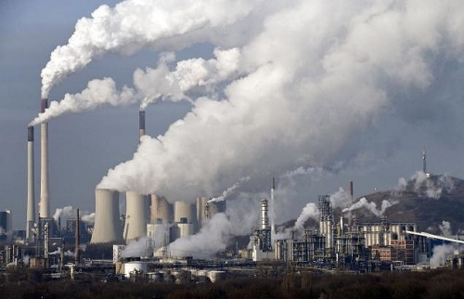

Hình 1: Hình ảnh nhiệt điện Phả lại II đốt than sản xuất điện (nguồn Internet)

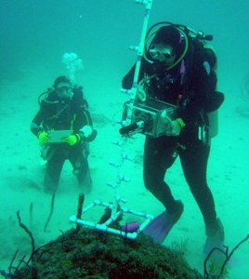

Hình 2: Hình ảnh thợ lặn dùng khí oxi

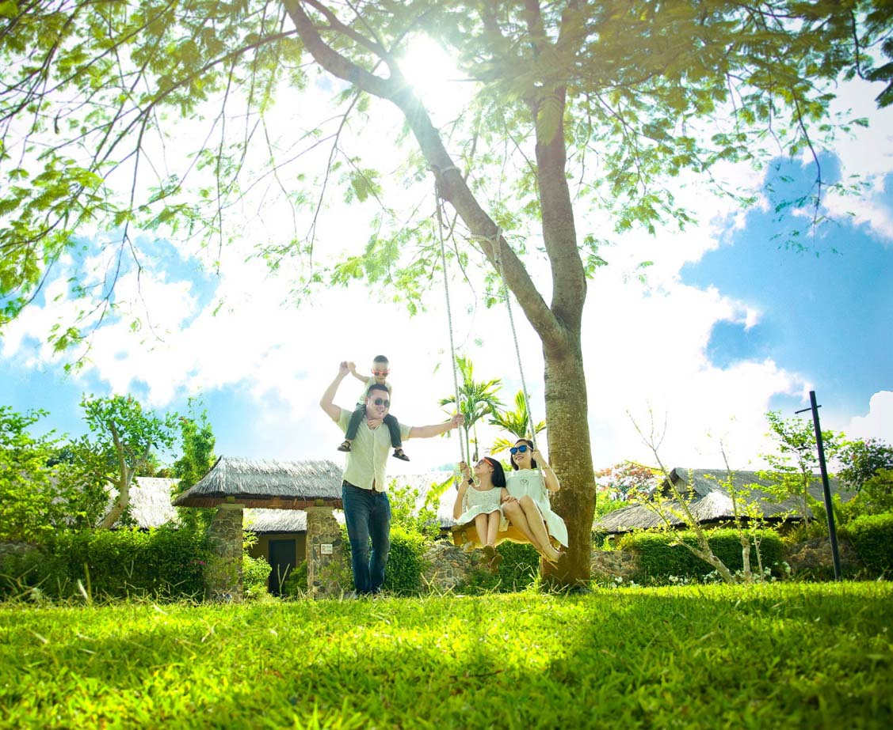

Hình 3: Oxy với sức khỏe con người

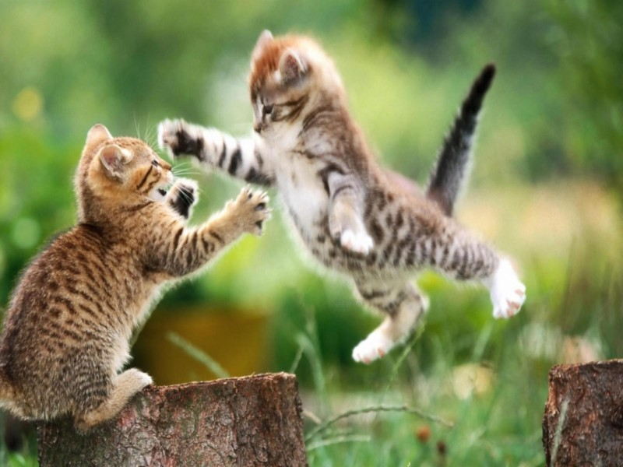

Hình ảnh 4: Oxi với hô hấp ở động vật.

- GV yêu cầu các nhóm trả lời câu hỏi: Cho biết hiểu biết của em về khí oxi?

- HS: Oxygen là chất khí có trong không khí, oxygen có vai trò quan trọng với sự sống (sự hô hấp của sinh vật như động vật, thực vật và con người), sự cháy (đốt nhiên liệu)

- Các nhóm nhận xét và đánh giá của kết quả nhóm khác.

- GV nhận xét kết quả của các nhóm.

− GV và HS đánh giá kết quả thực hiện nhiệm vụ học tập .

- GV đánh giá sự chuẩn bị của nhóm Học sinh.

**II. Hoạt động: Hình thành kiến thức mới**

**Hoạt động 2: Khám phá dưỡng khí** (30’)

**1. Mụctiêu**

-Nêu được thành phần của không khí (oxygen, nitrongen, khí hiếm, hơi nước…)thông qua xem thí nghiệm trong video.

3.KHTN1.1.

**-** Nêu được một số tính chất của oxygen (trạng thái, màu sắc, tính tan…).1.KHTN1.1.

- Nêu được tầm quan trọng của oxygen đối với sự sống, sự cháy và quá trình đốt cháy nhiên liệu.2..KHTN1.2.

**2. Nội dung.**

- **Xác định thành phần của không khí gồm:** khí oxygen (chiếm khoảng 1/5); khí nitơ và các khí khác như cacbon đioxxit, khí hiếm, hơi nước… (chiếm khoảng 4/5).

- **Tính chất vật lí của khí oxygen**: là chất khí, không màu, không mùi, ít tan trong nước, nhẹ hơn không khí; nhiệt độ hóa lỏng -1830, khi hóa lỏng oxi có màu xanh nhạt.

- **Vai trò quan trọng của khí oxygen:**

+ Duy trì sự sống: cung cấp oxi cho hoạt động hô hấp của con người, động vật, thực vật.

+Duy trì sự cháy: cung cấp oxi cho quá trình đốt cháy nhiên liệu.

**3. Sản phẩm.**

- Hình ảnh sưu tầm.

-Phiếu học tập.

**4. Tổ chức hoạt động.**

**Hoạt động 2.1: Xác định thành phần của không khí.**

**-PP, KT: động não-công não; chia nhóm.**

-Nhiệm vụ 1:

+ GV yêu cầu HS xem video thí nghiệm “Xác định thành phần của không khí”

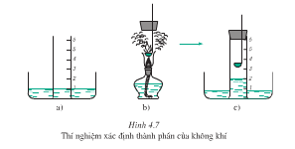

+ Yêu cầu HS xem thông tin, video trên mạng về các hiện tượng tự nhiên: ngưng tụ hơi nước, cốc nước vôi bị đục….

- Nhiệm vụ 2: HS quan sát thí nghiệm và hoàn thành phiếu học tập theo nhóm.

Phiếu 1: Phiếu học tập

|  |  |
| --- | --- |
| **Câu hỏi** | **Câu trả lời** |
| *Câu 1:* Mực nước trong ống hình trụ thay đổi như thế nào? |  |
| *Câu 2:* Trong thí nghiệm trên P cháy là do trong không khí có chất gì? |  |
| *Câu 3*: Nêu thành phần của oxi trong không khí? |  |
| *Câu 4:* Ngoài khí oxi trong không khí còn có khí nào khác? Chiếm khoảng bao nhiêu phần thể tích không khí? |  |

**Đáp án**:

|  |  |
| --- | --- |
| **Câu hỏi** | **Câu trả lời** |
| *Câu 1:* Mực nước trong ống hình trụ thay đổi như thế nào? | *Câu 1:* Lượng nước trong ống hình trụ dâng lên. |
| *Câu 2:* Trong thí nghiệm trên P cháy là do trong không khí có chất gì? | *Câu 2:* Khí oxygen. |
| *Câu 3*: Nêu thành phần của oxi trong không khí? | *Câu 4:*Oxi chiếm khoảng 1/5 thể tích không khí. |
| *Câu 4:*Ngoài khí oxi trong không khí còn có khí nào khác? Chiếm khoảng bao nhiêu phần thể tích không khí? | *Câu 5:* Khí ni tơ, hơi nước, bụi, khói, khí hiếm (chiếm khoảng 4/5). |

- GV yêu cầu các nhóm báo cáo kết quả, nhóm khác bổ sung.

- GV chốt lại kiến thức:

**Kết luận 1*:***Thành phần của không khí gồm**:**khí oxygen (chiếm khoảng 1/5); khí nitơ và các khí khác như cacbon đioxxit, khí hiếm, hơi nước… (chiếm khoảng 4/5).

**\*Hoạt động 2.2: Tính chất vật lí của khí oxygen**

**- *PP, KT: đàm thoại, khăn trải bàn, động não-công não, chia nhóm.***

- Nhiệm vụ 1: GV cho HS quan sát lọ đựng khí oxi và thông tin, thí nghiệm trên internet

- Nhiệm vụ 2: Hoàn thành phiếu học tập(KTDH: khăn trải bàn)

-Các câu hỏi cần thực hiện trong phiếu:

+ Cho biết trạng thái, màu sắc, mùi của khí oxi?

+Tỷ khối của khí oxi với không khí?

+ Khả năng tan trong nước?

+ Nhiệt độ hóa lỏng?

- Các nhóm hoàn thành phiếu.

- Đại diện các nhóm báo cáo kết quả, nhóm khác bổ sung.

-GV chốt lại kiến thức:

**Kết luận 2*:*** *Khí oxygen là:*

*+ Chất khí không màu, không mùi, nặng hơn không khí.*

*+ Ít tan trong nước.*

*+ Hóa lỏng ở -183οC, oxi lỏng có màu xanh nhạt.*

**Hoạt động 2.3: VAI TRÒ CỦA KHÍ OXIGEN (45 PHÚT)**

**- PP, KT: công não-động não; chia nhóm.**

- Nhiệm vụ 1: Yêu cầu HS sử dụng kiến thức đã học được ở Tiểu học về KHTN, kiến thức thực tế, video, thông tin trên internet .

Nhiệm vụ 2: HS hoạt động nhóm vẽ một bức tranh về vai trò của khí oxygen.

- Các nhóm báo cáo kết quả của nhóm mình.

- Nhóm khác nhận xét, bổ sung.

**Kết luận 3:**

*Vai trò quan trọng của khí oxygen:*

*+ Duy trì sự sống: cung cấp oxi cho hoạt động hô hấp của con người, động vật, thực vật.*

*+Duy trì sự cháy: cung cấp oxi cho quá trình đốt cháy nhiên liệu.*

**Hoạt động 3: Vận dụng**

**1. Mụctiêu**

- Củng cố lại toàn bộ kiến thức của bài bằng cách trả lời các câu hỏi trắc nghiệm.

**2. Nội dung.**

- Xác định thành phần của không khí

- Tính chất vật lí của khí oxygen

- Vai trò quan trọng của khí oxygen:

**3. Sản phẩm.**

-Câu trả lời của HS.

**4. Tổ chức hoạt động.**

-Yêu cầu HS trả lời các câu hỏi trắc nghiệm: Chọn đáp án đúng:

**Câu 1(biết)**: Thành phần không khí gồm:

A.21% Nitơ, 78% là Oxi, 1% là các khí khác.

B.78% là Ni tơ, 21% Oxi, 1% các khí khác.

C. 21% Ni tơ, 78% Oxi, 1% các khí khác.

D. 100% Oxi.

Đáp án : B.

**Câu 2 (hiểu):** Trong quá trình quang hợp cây xanh đã thải ra khí gì:

A. Khí N2. B. Khí O2. C. Khí CO2. D. Khí H2.

Đáp án: B

**Câu 3 (Vận dụng):** Tại sao ở thành cốc đựng nước đá lại xuất hiện những giọt nước nhỏ:

A. Cốc bị thủng.

B. Trong không khí có khí oxi.

C. Trong không khí có hơi nước.

D. Trong không khí có khí ni tơ.

**Đáp án: C.**

**Câu 4**: Những tính chất nào sau đây thuộc tính chất vật lí của oxygen:

A. Là chất khí không màu, không mùi, nặng hơn không khí, ít tan trong nước.

B. Là chất khí không màu, không mùi, nặng hơn không khí ít tan trong nước, hóa lỏng -1830C.

C. Là chất khí không màu, màu hắc,nặng hơn không khí ít tan trong nước, hóa lỏng -1830C.

D. Là chất khí màu vàng lục, mùi hắc, nặng hơn không khí ít tan trong nước, hóa lỏng -1830C.

Đáp án: B

**Hoạt động 4 :Tìm tòi, mở rộng, sáng tạo. (2’)**

**1. Mụctiêu**

- Củng cố và ôn lại toàn bộ kiến thức của bài bằng cách học thuộc nội dung bài và làm các bài tập trong SGK.

**2. Nội dung.**

- Xác định thành phần của không khí

- Tính chất vật lí của khí oxygen

- Vai trò quan trọng của khí oxygen:

**3. Sản phẩm.**

-Câu trả lời của HS.

- Vở bài tập của HS.

**4. Tổ chức hoạt động.**

- Nhiệm vụ 1: Yêu cầu học sinh học thuộc nội dung bài.

- Nhiệm vụ 2: Làm bài tập SGK.

IV. HỒ SƠ DẠY HỌC.

**Hoạt động 1.**KHỞI ĐỘNG (10 Phút)

**- Công cụ đánh giá: Câu hỏi, Thang đánh giá.**

**Phiếu thang đánh giá:**

**Hãy tích vào ô trống chỉ mức độ diễn đạt ngôn ngữ của HS trong quá trình thuyết trình** *(trong đó 1- không bao giờ; 2-hiếm khi; 3-thỉnh thoảng; 4-thường xuyên; 5- luôn luôn)*

|  |  |  |  |  |  |
| --- | --- | --- | --- | --- | --- |
| Nội dung | Mức 1 | Mức 2 | Mức 3 | Mức 4 | Mức 5 |
| Diễn đạt trôi chảy, phát âm rõ ràng |  |  |  |  |  |

**Hoạt động 2.1: Xác định thành phần của không khí.**

**-Công cụ đánh giá:Phiếu học tập có câu hỏi; thang đo.**

**Phiếu 1**: Phiếu học tập 1

|  |  |
| --- | --- |
| **Câu hỏi** | **Câu trả lời** |
| *Câu 1:* Mực nước trong ống hình trụ thay đổi như thế nào? |  |
| *Câu 2:* Trong thí nghiệm trên P cháy là do trong không khí có chất gì? |  |
| *Câu 3*: Nêu thành phần của oxi trong không khí? |  |
| *Câu 4:* Ngoài khí oxi trong không khí còn có khí nào khác? Chiếm khoảng bao nhiêu phần thể tích không khí? |  |

**Đáp án**:

|  |  |
| --- | --- |
| **Câu hỏi** | **Câu trả lời** |
| *Câu 1:* Mực nước trong ống hình trụ thay đổi như thế nào? | *Câu 1:* Lượng nước trong ống hình trụ dâng lên. |
| *Câu 2:* Trong thí nghiệm trên P cháy là do trong không khí có chất gì? | *Câu 2:* Khí oxygen. |
| *Câu 3*: Nêu thành phần của oxi trong không khí? | *Câu 4:*Oxi chiếm khoảng 1/5 thể tích không khí. |
| *Câu 4:* Ngoài khí oxi trong không khí còn có khí nào khác? Chiếm khoảng bao nhiêu phần thể tích không khí? | *Câu 5:* Khí ni tơ, hơi nước, bụi, khói, khí hiếm (chiếm khoảng 4/5). |

**Phiếu 2:** Thang đo về hoạt động nhóm.

|  |  |  |  |  |  |
| --- | --- | --- | --- | --- | --- |
| Nội dung quan sát | Hoàn toàn đồng ý | Đồng ý | Phân vân | Không đồng ý | Hoàn toàn không đồng ý |
| Thảo luận sôi nổi |  |  |  |  |  |
| Các HS trong nhóm đều tham gia hoạt động |  |  |  |  |  |
| Kết quả sản phẩm tốt |  |  |  |  |  |

**\*Hoạt động 2.2: Tính chất vật lí của khí oxygen**

***-Công cụ đánh giá:*câu hỏi trong phiếu học tập, thang đo.**

- Phiếu 1 : Hoàn thành phiếu học tập (KTDH: khăn trải bàn)

- Các câu hỏi cần thực hiện trong phiếu:

+ Cho biết trạng thái, màu sắc, mùi của khí oxi?

+ Tỷ khối của khí oxi với không khí?

+ Khả năng tan trong nước?

+ Nhiệt độ hóa lỏng?

**Phiếu 2: thang đo về hoạt động nhóm.**

|  |  |  |  |  |  |
| --- | --- | --- | --- | --- | --- |
| Nội dung quan sát | Hoàn toàn đồng ý | Đồng ý | Phân vân | Không đồng ý | Hoàn toàn không đồng ý |
| Thảo luận sôi nổi |  |  |  |  |  |
| Các HS trong nhóm đều tham gia hoạt động |  |  |  |  |  |
| Kết quả sản phẩm tốt |  |  |  |  |  |

**\* Hoạt động 2.3: Vai trò của khí oxygen.**

**-Công cụ đánh giá:** Phiếu (tranh vẽ), rubric

BẢNG TIÊU CHÍ ĐÁNH GIÁ

|  |  |  |  |  |  |
| --- | --- | --- | --- | --- | --- |
| **Tiêu chí đánh giá** | **Mức 1** | **Mức 2** | **Mức 3** | **Mức 4** | **Mức 5** |
| Vai trò của khí oxi | Hình vẽ không liên quan đến vai trò của khí oxi | Hình vẽ chưa có đầy đủ tính chất của khí oxi | Hình vẽ đẹp, chưa thể hiện đầy đủ vai trò của khí oxi. | Hình vẽ xấu , thể hiện đầy đủ vai trò của khí oxi. | Hình vẽ đẹp, thể hiện đầy đủ vai trò của khí oxi. |

**Hoạt động 3: DỰ ÁN THÀNH PHỐ TÔI YÊU (45 PHÚT)**

**- Công cụ đánh giá: các câu hỏi; Rubric.**

1. Mục tiêu hoạt động: (7), (8) hoặc 7.KHTN.3.1; 8.TC.1.1

2. Tổ chức hoạt động

Chuẩn bị

- GV chia lớp thành 4 nhóm, mỗi nhóm có 1 nhóm trưởng và 1 thư kí.

- Giấy A0 cho mỗi nhóm

Chuyển giao nhiệm vụ học tập

GV sử dụng dạy học dựa trên dự án, kĩ thuật các mảnh ghép, hình thức làm việc nhóm

Bước 1: Giới thiệu dự án

– GV khai thác những hiểu biết sơ bộ của HS về vấn đề ô nhiễm không khí hiện nay tại

TP Hồ Chí Minh bằng kĩ thuật KWL. HS trình bày những điều đã biết K, những điều muốn biết W và cuối chủ đề sẽ ghi lại những điều đã học được vào cột L.

– HS xem video về thực trạng ô nhiễm không khí hiện nay ở Việt Nam và thảo luận về câu hỏi: Ô nhiễm không khí là gì ? Ảnh hưởng của ô nhiễm không khí đễn sức khỏe và cuộc sống của con người ? Chúng ta cần phải làm gì để ngăn chặn và kiểm soát tình trạng ô nhiễm không khí đồng thời đề xuất giải pháp ?...

– GV giới thiệu dự án: “Nằm phía đông Thành Phố Hồ Chí Minh xinh là Thành phố Thủ Đức năng động, sang tạo và đang trên đà phát triển. Nhiều hoạt động công nghiệp hóa - hiện đại hóa ngày càng hiện đại, đang thúc TP ngày càng đi lên theo kịp nhịp độ năng động trên cả nước. Tuy nhiên, TP đang đối mặt với vấn đề ô nhiễm không khí.

Với tư cách là học sinh, em hãy đề xuất một số cách giải quyết vấn đề trên nhằm giúp người dân được sống trong bầu không khí trong lành”.

Để giải quyết vấn đề ô nhiễm không khí, chúng ta cần phải thực hiện các nhiệm vụ:

1. Tìm hiểu thực trạng ô nhiễm không khí hiện nay ở Thành phố Thủ Đức.

2. Tìm hiểu ảnh hưởng của ô nhiễm không khí đến cuộc sống của người dân.

3. Báo cáo các số liệu, bảng điều tra về ô nhiễm môi trường và xử lí ô nhiễm môi trường ở Thành phố Thủ Đức.

4. Đề xuất các giải pháp ngăn chặn và kiểm soát tình trạng ô nhiễm không khí, bảo vệ bầu không khí trong sạch.

Bước 2: Lập kế hoạch thực hiện dự án

GV hướng dẫn HS nội dung hoạt động trong nhóm, thiết kế tiến trình làm việc cho nhóm theo định hướng nhiệm vụ.

Nhóm 1: Tìm hiểu thực trạng ô nhiễm không khí hiện nay ở Thành phố Thủ Đức.

Nhóm 2: Tìm hiểu ảnh hưởng của ô nhiễm không khí đến cuộc sống của người dân Thành phố Thủ Đức.

Nhóm 3: Báo cáo số liệu, bảng điều tra về ô nhiễm môi trường và xử lí ô nhiễm môi trường ở Thành phố Thủ Đức.

Nhóm 4: Đề xuất các giải pháp ngăn chặn và kiểm soát tình trạng ô nhiễm không khí, bảo vệ bầu không khí trong sạch.

|  |  |  |
| --- | --- | --- |
| **Nhiệm vụ** | **Nội dung cần thực hiện** | **Sản phẩm**  **dự kiến** |
| **Nhóm 1:** Tìm hiểu thực trạng ô nhiễm không khí ở thành phố Thủ Đức | Bài thuyết trình Powerpoint về các vấn đề:   * Ô nhiễm không khí là gì? * Có những dạng ô nhiễm không khí nào?   Nguyên nhân nào gây ra ô nhiễm không khí?   * Thực trạng ô nhiễm không khí ở Thành phố Thủ Đức hiện nay? * Những nguyên nhân nào gây nên thực trạng   đó? | Thuyết trình bằng Powerpoint |
| **Nhóm 2:** Tìm hiểu ảnh hưởng của ô nhiễm không khí đến cuộc sống của người dân ở Thành phố Thủ Đức | * Ảnh hưởng của ô nhiễm không khí đến môi trường tự nhiên ở Thành phố Thủ Đức ra sao (Phạm vi, mức độ ảnh hưởng, số liệu thống kê, báo cáo, …) * Ảnh hưởng của ô nhiễm không khí đến sức khỏe con người ở Thành phố Thủ Đức như thế nào (Số liệu thống kê thực trạng các bệnh liên quan đến ô nhiễm không khí…) | Thuyết trình bằng Powerpoint |
| **Nhóm 3:** Báo cáo số liệu, bảng điều tra về ô nhiễm môi trường và xử lí ô nhiễm môi trường ở Thành phố Thủ Đức | * Báo cáo nghiên cứu việc xử lí môi trường tại các cơ sở sản xuất, xí nghiệp, nhà máy, … * Lập bảng điều tra về tỉ lệ sử dụng xe máy, thói quen để xe nổ máy trong khi chờ đen giao thông của người dân ở Thành phố Thủ Đức. * Báo cáo nghiên cứu về tỉ lệ người hút thuốc lá và thái độ của người dân đối với việc hút thuốc lá tại 1 khu dân cư tại Thành phố Thủ Đức.   Poster mô tả 1 cuộc sống khi không có không  khí sạch. | Báo cáo nghiên cứu  Bài thuyết trình Powerpoint  Poster ảnh |
| **Nhóm 4:** Đề xuất các giải pháp ngăn chặn và kiểm soát tình trạng ô nhiễm không khí, bảo vệ bầu không khí trong sạch. | * Thiết kế các poster tuyên truyền về tác hại của thuốc lá. * Thiết kế các poster tuyên truyền về tác hại của việc nhà máy xả thải khói bụi ra môi trường. * Thiết kế các poster tuyên truyền về việc không thực hiện các hành vi gây ô nhiễm không khí như: đốt rác thải nơi công cộng, hút thuốc lá nơi công cộng và sử dụng xăng pha chì, … * Thiết kế các poster tuyên truyền về việc nên thực hiện các hành vi nhằm bảo vệ bầu không khí trong lành như: xử lí rác thải, hút thuốc đúng nơi quy định, sử dụng phương tiện giao thông công cộng, HS thực hiện các hoạt động bảo vệ môi trường… | Poster tuyên truyền |

*Bước 3: Thực hiện dự án*

Bảng 2. Tiến trình thực hiện dự án

|  |  |  |
| --- | --- | --- |
| **Nội dung** | **Hoạt động của GV** | **Hoạt động của HS** |
| * Thu thập thông tin.   Điều tra, khảo sát hiện trạng. | Theo dõi, hướng dẫn, giúp đỡ các nhóm (xây dựng câu hỏi phỏng vấn, câu hỏi trong phiếu điều tra, cách thu thập  thông tin, cách giao tiếp...). | Thực hiện nhiệm vụ theo kế hoạch. |
| * Thảo luận nhóm để xử lí thông tin và lập dàn ý báo cáo. * Hoàn thành báo   cáo của nhóm. | Theo dõi, giúp đỡ các nhóm (xử lí thông tin, cách trình bày sản phẩm của các nhóm) | * Từng nhóm phân tích kết quả thu thập được và trao đổi về cách trình bày sản phẩm. * Xây dựng báo cáo sản   phẩm của nhóm. |

*Bước 4: Viết báo cáo và trình bày báo cáo*

# Dự án: “TP THỦ ĐỨC – KHÔNG KHÍ TÔI YÊU”

Các nhóm sẽ thực hiện báo cáo theo kế hoạch đã thực hiện, được công bố dưới dạng bài trình diễn powerpoint,... Trong dự án, các sản phẩm vật chất kèm theo là những tranh vẽ cổ động, mô hình bảo vệ môi trường, ngoài ra sản phẩm của dự án cũng có thể là những hành động phi vật chất bài thơ kêu gọi chung tay bảo vệ bầu không khí trong lành... Sản phẩm của dự án được trình bày giữa các nhóm HS trong một lớp, hoặc có thể được giới thiệu trước toàn trường, hay lưu diễn ngoài trường.

*Bước 5: Đánh giá kết quả thực hiện dự án*

# DỰ KIẾN PHƯƠNG ÁN ĐÁNH GIÁ MỨC ĐỘ ĐẠT ĐƯỢC CỦA MỤC TIÊU

GV và HS cùng đánh giá hoạt động nhóm (HS) thông qua rubric liên quan đến hoạt động 5.

# Đánh giá kết quả thực hiện nhiệm vụ học tập hoạt động

HS và GV đánh giá kết quả thực hiện nhiệm vụ học tập dựa trên sản phẩm của các nhóm và rubric.

# Dự kiến phương án đánh giá mức độ đạt được của mục tiêu

GV và HS đánh giá mức độ đạt được các mục tiêu 7.KHTN.3.1 và 8.TC.1.1 thông qua rubric liên quan đến hoạt động (phần B, mục IV)

# HỒ SƠ DẠY HỌC

* 1. ***NỘI DUNG DẠY HỌC***
  2. ***CÁC HỒ SƠ KHÁC***

Các phiếu học tập, rubric đánh giá

# Rubric đánh giá mục tiêu hoạt động

|  |  |  |  |  |  |  |  |  |  |
| --- | --- | --- | --- | --- | --- | --- | --- | --- | --- |
| **Tiêu chí đánh giá** | | | **Mức độ đánh giá và điểm** | | | | | **Điểm** | |
| **Mức 1 (2 điểm)** | | **Mức 2 (4 điểm)** | **Mức 3 (6 điểm)** | |  | |
| *Dựa vào kết quả báo cáo của HS*  **(7) hoặc**  **[7.KHTN.3.1]** 1.  Tìm hiểu thực trạng ô nhiễm không khí hiện nay ở Thành phố Thủ Đức | | | * Nêu các vấn đề ô nhiễm không khí sơ sài, vắn tắt. * Bản báo cáo nghiên cứu và bảng điều tra sơ sài, thiếu dẫn chứng, hình ảnh minh hoạ. | | * Nêu được các vấn đề ô nhiễm không khí. * Lập được báo cáo nghiên cứu và bảng điều tra chi tiết, dẫn chứng còn ít, sơ sài… | * Nêu đầy đủ các vấn đề ô nhiễm không khí. * Lập được báo cáo nghiên cứu và bảng điều tra chi tiết: có số liệu, hình ảnh minh hoạ kèm theo… | |  | |
| *Dựa vào kết quả báo cáo của HS*  **(7) hoặc [7.KHTN.3.1]** 2. Tìm hiểu ảnh hưởng của ô nhiễm không khí đến cuộc sống của người dân | | | * Bài báo cáo còn sơ sài, thiếu ý và chưa rõ ràng, chi tiết… * Thiết kế đơn điệu, bài thuyết trình vắn tắt, khi phát biểu còn ngập ngừng chưa thu hút người nghe. * Poster minh hoạ sơ sài, thiếu ý và chưa thu hút người xem. | | * Bài báo cáo thể hiện đạt yêu cầu nội dung, hình ảnh nhưng chưa sinh động. * Thiết kế đủ ý, bài thuyết trình đủ nội dung. * Poster minh hoạ đạt yêu cầu nội dung, hình ảnh nhưng chưa thu hút người xem. | * Bài báo cáo thể hiện đầy đủ nội dung, hình ảnh phong phú, rõ ràng, chi tiết… * Thiết kế rõ ràng, bài thuyết trình đầy đủ nội dung, sinh động, thu hút người nghe. * Poster minh hoạ đầy đủ giá trị nội dung, hình ảnh minh hoạ phù hợp. | |  | |
| *Dựa vào kết quả báo cáo của HS* | | | - Các báo cáo còn sơ sài, thiếu ý và chưa rõ ràng, chi tiết… | | - Các báo cáo thể hiện đạt yêu cầu nội dung, hình ảnh nhưng chưa sinh động. | - Các báo cáo thể hiện đầy đủ nội dung, hình ảnh phong phú, rõ ràng, chi tiết… | |  | |
| **(7) hoặc [7.KHTN.3.1]** 3. Báo cáo các số liệu, bảng điều tra về ô nhiễm môi trường và xử lí ô nhiễm môi trường ở Thành phố Thủ Đức. | | | * Thiết kế Poster đơn điệu, bài thuyết trình vắn tắt, khi phát biểu còn ngập ngừng chưa thu hút người nghe. * Poster minh hoạ sơ sài, thiếu ý và chưa thu hút người xem. | | * Thiết kế Poster đủ ý, bài thuyết trình đủ nội dung. * Poster minh hoạ đạt yêu cầu nội dung, hình ảnh nhưng chưa thu hút người xem. | * Thiết kế Poster rõ ràng, bài thuyết trình đầy đủ nội dung, sinh động, thu hút người nghe. * Poster minh hoạ đầy đủ giá trị nội dung, hình ảnh minh hoạ phù hợp. | |
| *Dựa vào kết quả báo cáo của HS*  **(7) hoặc**  **[7.KHTN.3.1]** 4. | | | - Poster minh hoạ sơ sài về nội dung, thiếu hình ảnh minh hoạ. | | - Poster minh hoạ đủ giá trị nội dung, nhưng hình ảnh minh hoạ còn ít. | - Poster minh hoạ đầy đủ giá trị nội dung, hình ảnh minh hoạ phù hợp. | |  | |
| *Đề xuất các giải pháp ngăn chặn và kiểm soát tình trạng ô nhiễm không khí, bảo vệ bầu không khí trong sạch* | * Poster rườm rà, rối mắt người xem. * Bố cục trình bày lộn xộn, dài dòng và khó hiểu. | | * Poster cân đối, dễ nhìn. * Bố cục trình bày ngắn gọn có chỗ cần điều chỉnh cho hợp lí. | | | * Poster bắt mắt, thu hút người xem. * Bố cục trình bày hợp lí, súc tích ngắn gọn. | |  |
| *5. Các sản phẩm kèm theo bài thuyết trình,*  *báo cáo.* | * Ý tưởng sơ sài, đơn giản. * Chưa nêu được nội dung tryền tải nhằm kêu gọi mọi người trong cộng đồng. * Hình ảnh hay sản phẩm đơn điệu, không bắt mắt người xem. | | * Ý tưởng tốt, tích cực. * Có sự kêu gọi mọi người trong cộng đồng. * Hình ảnh sinh động, rõ ràng và phù hợp với nội dung. | | | * Ý tưởng tốt, tích cực và thu hút người xem. * Có sự lan toả tích cực đến cộng đồng trong việc kêu gọi mọi người. * Hình ảnh sinh động, rõ ràng và phù hợp với nội dung. | |  |
| *Dựa vào quan sát quá trình tham gia hoạt động của HS*  *(8) hoặc*  *[8.TC.1.1]* | Tham gia hoạt động nhóm.  Chỉ ngồi quan sát và lắng nghe ý kiến. | | Tham gia hoạt động nhóm, trao đổi ý kiến với các bạn trong nhóm. | | | Tham gia hoạt động nhóm nhiệt tình, tích cực trao đổi ý kiến, chia sẻ và hỗ trợ bạn học trong hoạt động nhóm | |  |
| *Chủ động, tích cực thực hiện nhiệm vụ được giao và hỗ trợ bạn học trong hoạt động nhóm* |  | |  | | |  | |  |

**Nhận xét:**

**Tổng điểm**

**Tài liệu này được chia sẻ tại: Group Thư Viện STEM-STEAM**

[**https://www.facebook.com/groups/thuvienstem**](https://www.facebook.com/groups/thuvienstem)